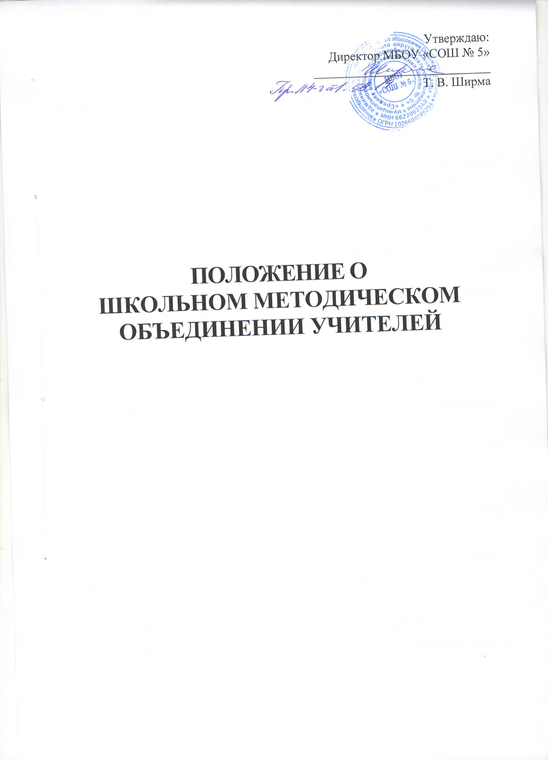

1. Общие положения
1.1. Положение составлено в соответствии с ФЗ РФ № 273 от 29.12.2012 г. «Об образовании в Российской Федерации», Устава школы.
1.2. Школьное методическое объединение (далее – ШМО) – объединение педагогов МБОУ «СОШ № 5»;
1.2. ШМО педагогов (далее ШМО) организует общеобразовательную деятельность педагогического коллектива по предметам (областям знаний);
1.3. ШМО учреждается администрацией школы;
1.4. ШМО создается при наличии не менее трех учителей, преподающих один учебный предмет (работающих в одной образовательной области знаний);
1.5. Руководитель ШМО выбирается членами ШМО открытым голосованием из педагогов, входящих в данное ШМО, и утверждается приказом по школе.
2. Цели ШМО
2.1. Согласовывать, анализировать образовательную деятельность педагогов школы, преподающих предмет одного цикла (ступени образования);
2.2. Совершенствовать содержание, формы, методы, технологии педагогической деятельности;
2.3. Корректировать содержание педагогической деятельности учителей ШМО.
3. Функции ШМО
3.1. Обсуждает и корректирует учебные планы, рабочие программы, тематическое планирование учителей ШМО;
3.2. Знакомит с новыми образовательными технологиями, методами и формами преподавания, нормативными и методическими документами;
3.3. Организует обмен опытом работы учителей;
3.4. Изучает и анализирует качество преподавания предметов;
3.5. Проводит обсуждения и выбор учебно-методического комплекса, новых учебников, учебных пособий для учителей и учащихся;
3.6. Организует работу учителей по подготовке учащихся к конкурсам, олимпиадам, промежуточной и государственной итоговой аттестации.
4. Структура и регламент работы ШМО
4.1. Работу ШМО организует руководитель;
4.2. Работа руководителя ШМО оплачивается в соответствии с Положением об оплате труда работникам школы;
4.3. Общее руководство работой ШМО, ее координацию осуществляет заместитель директора по учебно-воспитательной (воспитательной) работе;
4.4. Виды работ:
- заседания,
- взаимопосещение уроков с последующим самоанализом и анализом,
- творческие отчеты,
- семинары,
- презентации и т.д.
5. Документация и отчетность
5.1. План работы ШМО;
5.2. Протоколы заседаний ШМО;
5.3. Анализ работы ШМО за учебный год;
5.4. Решения и рекомендации ШМО;
5.5. Мониторинг качества знаний по предметам

